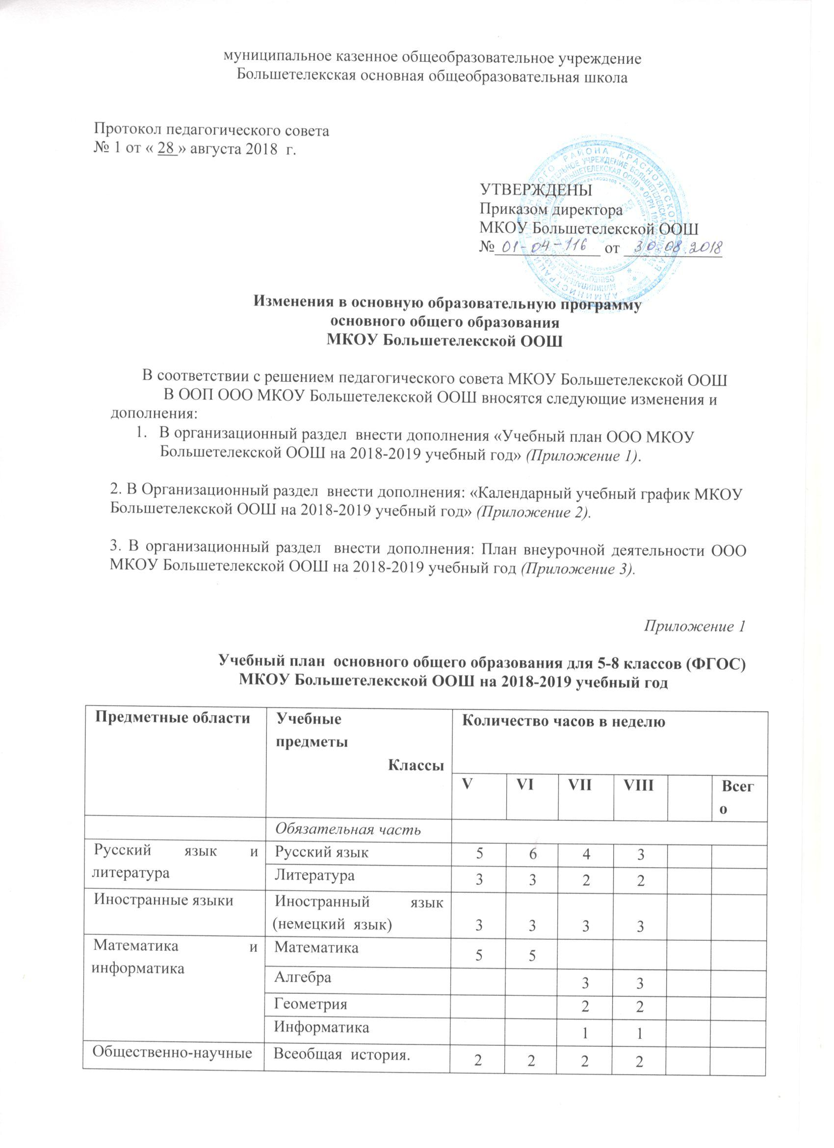
муниципальное казенное общеобразовательное учреждение
Большетелекская основная общеобразовательная школа

Протокол педагогического совета
№ 1 от « 28 » августа 2018 г.

УТВЕРЖДЕНЫ
Приказом директора
МКОУ Большетелекской ООШ
№_____________ от ____________

Изменения в основную образовательную программу
основного общего образования
МКОУ Большетелекской ООШ

В соответствии с решением педагогического совета МКОУ Большетелекской ООШ
В ООП ООО МКОУ Большетелекской ООШ вносятся следующие изменения и дополнения:
- В организационный раздел внести дополнения «Учебный план ООО МКОУ Большетелекской ООШ на 2018-2019 учебный год» (Приложение 1).

2. В Организационный раздел внести дополнения: «Календарный учебный график МКОУ Большетелекской ООШ на 2018-2019 учебный год» (Приложение 2).

3. В организационный раздел внести дополнения: План внеурочной деятельности ООО МКОУ Большетелекской ООШ на 2018-2019 учебный год (Приложение 3).

Приложение 1

Учебный план основного общего образования для 5-8 классов (ФГОС)
МКОУ Большетелекской ООШ на 2018-2019 учебный год

Предметные области | Учебные  предметы  Классы | Количество часов в неделю
Предметные области | Учебные  предметы  Классы | V | VI | VII | VIII |  | Всего
 | Обязательная часть
Русский язык и литература | Русский язык | 5 | 6 | 4 | 3
Русский язык и литература | Литература | 3 | 3 | 2 | 2
Иностранные языки | Иностранный язык (немецкий язык) | 3 | 3 | 3 | 3
Математика и информатика | Математика | 5 | 5
Математика и информатика | Алгебра |  |  | 3 | 3
Математика и информатика | Геометрия |  |  | 2 | 2
Математика и информатика | Информатика |  |  | 1 | 1
Общественно-научные предметы | Всеобщая история. История России | 2 | 2 | 2 | 2
Общественно-научные предметы | Обществознание |  | 1 | 1 | 1
Общественно-научные предметы | География | 1 | 1 | 2 | 2
Основы духовно-нравственной культуры народов России
Естественно-научные предметы | Физика |  |  | 2 | 2
Естественно-научные предметы | Химия |  |  |  | 2
Естественно-научные предметы | Биология | 1 | 1 | 1 | 2
Искусство | Музыка | 1 | 1 | 1 | 1
Искусство | Изобразительное искусство | 1 | 1 | 1
Технология | Технология | 2 | 2 | 2 | 1
Физическая культура и Основы безопасности жизнедеятельности | Основы безопасности жизнедеятельности |  |  |  | 1
Физическая культура и Основы безопасности жизнедеятельности | Физическая культура | 3 | 3 | 3 | 3
Итого |  | 27 | 29 | 30 | 31
Часть, формируемая участниками образовательных отношений |  | 2 | 1 | 2 | 2
Черчение |  |  |  |  | 1
За страницами учебника биологии |  |  |  | 1 | 0,5(I)
Современная экономика |  | 1 | 0,5(II) | 0,5(I) | 0,5(II)
Художественная обработка древесины |  | 1 | 0,5(I) | 0,5 (II)
Максимально допустимая недельная нагрузка |  | 29 | 30 | 32 | 33

ПОЯСНИТЕЛЬНАЯ ЗАПИСКА
к учебному плану 5-8 классов
МКОУ Большетелекской ООШ на 2018-2019 учебный год

Учебный план разработан на основе следующих нормативных документов:
- Закон Российской Федерации от 29.12.2012 № 273-ФЗ «Об образовании в Российской Федерации».
- Федеральный государственный образовательный стандарт основного общего образования, утвержденный приказом Министерства образования и науки РФ 17.12.2010 г. № 1897 с изменениями от 29 декабря 2014 № 1644, 31.12.2015 № 1577.
- Приказ Министерства образования и науки РФ от 04 октября 2010 г. № 986, зарегистрированный в Минюсте РФ 8 февраля 2010 г., рег. N 16299, "Об утверждении федеральных требований к образовательным учреждениям в части минимальной оснащенности учебного процесса и оборудования учебных помещений".
- Письмо Министерства образования и науки Российской Федерации от 24 ноября 2011 г. № МД-1552/03 «Об оснащении общеобразовательных учреждений учебным и учебно-лабораторным оборудованием»;
- СанПиН 2.4.2.2821-10 «Санитарно-эпидемиологические требования к условиям и организации обучения в общеобразовательных учреждениях» (зарегистрировано Министерством юстиции Российской Федерации 3 марта 2011 г., регистрационный N 19993) с изменениями.
- Федеральный перечень учебников, рекомендованных (допущенных) к использованию в образовательном процессе в образовательных учреждениях, реализующих образовательные программы общего образования и имеющих государственную аккредитацию, на 2013 – 2014 учебный год, утвержденные приказом Минобрнауки Российской Федерации от 19.12.2012 г. № 1067, зарегистрированным в Минюсте России 30.01.2013 г., регистрационный номер 26775.

Примерная основная образовательная программа основного общего образования, одобренная федеральным учебно-методическим объединением по общему образованию, протокол заседания от 8 апреля 2015 г. № 1/15
- Устав муниципального казенного общеобразовательного учреждения Большетелекской основной общеобразовательной школы.
Учебный план МКОУ Большетелекской ООШ, реализующей образовательную программу основного общего образования определяет отбор учебного материала, организацию образовательной деятельности.
Учебный план:
- фиксирует максимальный объем учебной нагрузки обучающихся;
- определяет (регламентирует) перечень учебных предметов, курсов и время, отводимое на их освоение и организацию;
- распределяет учебные предметы, курсы по классам и учебным годам.
Учебный план 5-8 классов МКОУ Большетелекской ООШ состоит из двух частей: обязательной части и части, формируемой участниками образовательных отношений.
Обязательная часть учебного плана определяет состав учебных предметов обязательных предметных областей для всех имеющих по данной программе государственную аккредитацию образовательных организаций, реализующих образовательную программу основного общего образования, и учебное время, отводимое на их изучение по классам (годам) обучения.
В учебный план 5-8 классов МКОУ Большетелекской ООШ входят следующие обязательные предметные области и учебные предметы:
Русский языки и литература: Русский язык, литература
Иностранные языки: иностранный язык (немецкий язык).
Математика и информатика: математика, алгебра, геометрия
Общественно-научные предметы: История России, Всеобщая история, обществознание, география
Естественно-научные предметы: физика, химия, биология
Искусство: музыка, изобразительное искусство.
Физическая культура и основы безопасности жизнедеятельности: физическая культура, основы безопасности жизнедеятельности
Технология: технология.

Предметная область «Основы духовно – нравственной культуры народов России» реализуется за счет программ внеурочной деятельности, программы воспитания и социализации.
Часть учебного плана, формируемая участниками образовательных отношений, определяет время, отводимое на изучение содержания образования, обеспечивающего реализацию интересов и потребностей обучающихся, их родителей (законных представителей), педагогического коллектива школы.
Время, отводимое на данную часть учебного плана МКОУ Большетелекской ООШ, использовано на:
на увеличение учебных часов, отводимых на изучение отдельных учебных предметов обязательной части (третий час физической культуры);
- введение специально разработанных учебных курсов, обеспечивающих интересы и потребности участников образовательных отношений;
- другие виды учебной, воспитательной, спортивной и иной деятельности обучающихся.
Часть, формируемая участниками образовательных отношений, составляет в 5 классе - 3 часа, в 6 классе 2 часа, в 7 классе 3 часа, в 8 классе 3 часа. В учебный план 5-8 классов введены курсы: «Современная экономика», «Художественная обработка древесины», «За страницами учебника биологии».
Используется вариант учебного плана для общеобразовательных организаций, в которых обучение ведется на русском языке для 5 дневной учебной недели.
Учебный план ориентирован на 5-летний нормативный срок освоения основной образовательной программы основного общего образования. Продолжительность учебной недели 5 дней, учебного года – 34 недели.
Формы промежуточной аттестации: Промежуточная аттестация учащихся 5-8 классов проводится в конце каждой четверти и в конце учебного года по каждому изучаемому предмету. Промежуточная аттестация проводится на основе результатов накопленной оценки и результатов выполнения тематических проверочных работ. По решению педагогического совета (Протокол № 1 от 28.08.2018 г.) - за результаты промежуточной аттестации принимается годовая отметка по предметам учебного плана.

Учебный план (недельный) 9 класса
ОСНОВНОЕ ОБЩЕЕ ОБРАЗОВАНИЕ на 2018-2019 учебный год
Учебные предметы | Количество часов в неделю | Всего
Учебные предметы | IX | Всего
Федеральный компонент
Русский язык | 2
Литература | 3
Иностранный язык (немецкий язык) | 3
Математика | 5
Информатика и ИКТ | 2
История | 2
Обществознание (включая экономику и право) | 1
География | 2
Физика | 2
Химия | 2
Биология | 2
Искусство (музыка) | 0,5
Искусство (ИЗО) | 0,5
Технология
Основы безопасности жизнедеятельности
Физическая культура | 3
Итого: | 30
Региональный компонент
История Красноярского края | 0,5(I)
Компонент образовательного учреждения (5- дневная неделя)
Черчение | 1
Предпрофильная подготовка:  Курс по выбору «Основы экономических знаний» | 0,5(II)
Курс по выбору «Русская словесность. От слова к словесности» | 0,5(I)
Курс по выбору «Избранные вопросы математики» | 0,5(II)
Предельно допустимая аудиторная  учебная нагрузка при 5-дневной  учебной неделе (требования СанПиН) | 33

Пояснительная записка
к учебному плану 9 класса ООО муниципального казенного общеобразовательного учреждения Большетелекской основной общеобразовательной школы
на 2018-2019 учебный год

Учебный план муниципального казенного общеобразовательного учреждения Большетелекской основной общеобразовательной школы - нормативный правовой акт, устанавливающий перечень учебных предметов и объем учебного времени, отводимого на их изучение на ступени основного общего образования на 2018-2019 учебный год.
Учебный план МКОУ Большетелекской ООШ разработан на основе следующих нормативных документов:
      - Федеральный закон «Об образовании в Российской Федерации» от 29 декабря 2012 года № 273-ФЗ
- СанПиН 2.4.2.2821-10 «Санитарно-эпидемиологические требования к условиям и организации обучения в общеобразовательных учреждениях» (зарегистрировано Министерством юстиции Российской Федерации 3 марта 2011 г., регистрационный N 19993) с изменениями.
- Федеральный базисный учебный план (Утвержден приказом министерства образования РФ N 1312 от 9 марта 2004 г., с изменениями, внесенными приказами Министерства образования и науки Российской Федерации от 20 августа 2008 г. N 241, от 30 августа 2010 г. N 889, от 03 июня 2011 г. № 1994, от 01.02.2012 г. № 174.
- Региональный базисный учебный план для образовательных учреждений Красноярского края, реализующих программы основного общего образования (Утвержден постановлением № 134-П от 17.095.2006 г. совета администрации Красноярского края с изменениями 2008 г., 2011 г.)
- Устав Муниципального казенного общеобразовательного учреждения Большетелекской основной общеобразовательной школы.

Учебный план школы и логика его построения способствуют формированию целостной системы универсальных знаний, умений, навыков, а также опыта самостоятельной деятельности и личной ответственности обучающихся, то есть ключевых компетенций (коммуникативные, социальные, информационные и др.), определяющих современное качество содержания образования.
В учебном плане соотношение между федеральным компонентом, национально-региональным компонентом и школьным компонентом соответствует требованиям федерального базисного учебного плана.
Учебный план для IX класса ориентирован на 5-летний нормативный срок освоения государственных образовательных программ основного общего образования (с 5 по 9 класс). Продолжительность учебного года – в 9 классе - до 37 учебных недель (с учетом экзаменационного периода). Продолжительность урока - 45 минут. Продолжительность учебной недели 5 дней.
Часы федерального и национально-регионального компонентов учебного плана основного общего образования распределены в соответствии с базисным и региональным учебными планами и примерными программами основного общего образования с учетом внесенных изменений в федеральный учебный план, утвержденных приказом МО РФ № 1994 от 3 июня 2011 г. При изучении учебного предмета НРК «История Красноярского края» значительное количество учебного времени выделяется для организации практической, проектной и исследовательской работы обучающихся, работы в музее, для проведения экскурсий.
Часы школьного компонента вариативной части учебного плана распределены следующим образом:
В результате изучения образовательных запросов учащихся в 9 классе введен предмет «Черчение», позволяющий повышать политехническую грамотность. На его освоение отведен 1 час в неделю.

В учебный план 9 класса включены курсы по выбору в рамках предпрофильной подготовки, целью которой является оказание учащимся психолого-педагогической поддержки в принятии решений о выборе профиля обучения и направления дальнейшего образования, а также создание условий для повышения готовности подростков к социальному, профессиональному и культурному самоопределению: В первом полугодии 1 час в неделю изучается курс «Русская словесность. От слова к словесности», 1 час в неделю во 2 полугодии отводится на курсы «Избранные вопросы математики», «Основы экономических знаний».

Формы промежуточной аттестации: Промежуточная текущая аттестация учащихся 9 класса проводится по четвертям. Итоговая оценка за год выставляется с учетом выполнения итоговых контрольных работ в конце учебного года. По решению педагогического совета (Протокол № 1 от 28.08.2018 г.) - за результаты промежуточной аттестации принимается годовая отметка по предметам учебного плана.
Итоговая аттестация учащихся 9 классов.
Государственная итоговая аттестация в 9-х, классах проводится соответственно срокам, установленными Министерством образования и науки Российской Федерации на данный учебный год.

Приложение 2

Календарный учебный график
МКОУ Большетелекской ООШ
на 2018 - 2019 учебный год

Начало учебного года: 03.09.2018 г.
Окончание учебного года: 1-8 классы: 31.05.2019 г., 9 класс: 24.05.2019 (без учета экзаменационного периода), экзамены - по приказу Министерства образования и науки РФ.
Количество учебных дней в неделю:
1-4 классы - 5 дневная недельная занятость;
5-9 классы - 5 дневная недельная занятость.

Учебный  период | 1 класс |  | 2-8 классы |  | 9 класс
 | календарные сроки | количество недель, дней | календарные сроки | количество недель, дней | календарные сроки | количество недель,  дней
I четверть | 03.09.2018– 02.11.2018 | 9 недель | 03.09.2018– 02.11.2018 | 9 недель | 03.09.2018– 02.11.2018 | 9 недель
осенние каникулы | 03.11.2018– 11.11.2018 | 9 дней | 03.11.2018– 11.11.2018 | 9 дней | 03.11.2018– 11.11.2018 | 9 дней
II четверть | 12.11.2018- 28.12.2018 | 7 недель | 12.11.2018- 28.12.2018 | 7 недель | 12.11.2018- 28.12.2018 | 7 недель
зимние каникулы | 29.12.2018–10.01.2019 | 13 дней | 29.12.2018–10.01.2019 | 13 дней | 29.12.2018–10.01.2019 | 13 дней
Количество учебных недель за 1 полугодие |  | 16 недель |  | 16 недель |  | 16 недель
III четверть | 11.01.2019– 22.03.2019 | 9 недель | 11.01.2019– 22.03.2019 | 10 недель | 11.01.2019– 22.03.2019 | 10 недель
дополнительные каникулы | 11.02.2019– 17.02.2019 | 7 дней
весенние каникулы | 23.03.2019-31.03.2019 | 9 дней | 23.03.2019-31.03.2019 | 9 дней | 23.03.2019-31.03.2019 | 9 дней
IV четверть | 01.04.2019–31.05.2019 | 8 недель | 01.04.2019–31.05.2019 | 8 недель | 01.04.2019–24.05.2019 | 7 недель
Количество учебных недель за 2 полугодие |  | 17 недель |  | 18 недель |  | 17 недель
Количество учебных недель за год |  | 33 недели |  | 34 недели |  | 33 недели  (без учета экзаменационного периода)  до 37 учебных недель (с учетом экзаменационного периода)
Количество каникулярных дней |  | 38 дней |  | 31 день |  | 31 день

Начало учебных занятий: 08 ч. 30 мин. Окончание учебных занятий: 15 ч. 05 мин.
Продолжительность урока: 45 минут в 2-9 классах, в 1 классе «ступенчатый» режим обучения: 35 минут – 1 полугодие, 40 минут – 2 полугодие.
Продолжительность перемен: 10 минут после 1, 4, 5, 6 уроков; 20 минут после 2 и 3 уроков
Динамические паузы для первого класса: 40 минут после 2 урока.

Расписание звонков для 1 класса 1 четверть:
1 | 8.30-9.05 | урок
2 | 9.25-10.00 | урок
10.00-10.40 динамическая пауза
3 | 10.40-11.15 | урок
4 | 11.35-12.10 | развивающие занятия, экскурсии, занятия в игровой форме

Расписание звонков для 1 класса 2 четверть:
1 | 8.30-9.05 | урок
2 | 9.25-10.00 | урок
10.00-10.40 динамическая пауза
3 | 10.40-11.15 | урок
4 | 11.35-12.10 | урок

Расписание звонков для 1 класса 2 полугодие:
1 | 8.30-9.10 | урок
2 | 9.20-10.00 | урок
10.00-10.40 динамическая пауза
3 | 10.40-11.20 | урок
4 | 11.30-12.10 | урок

Расписание звонков для 2-9 классов:
1 | 8.30-9.15 | урок
2 | 9.25-10.10 | урок
3 | 10.30-11.15 | урок
4 | 11.35-12.20 | урок
5 | 12.30-13.15 | урок
6 | 13.25-14.10 | урок
7 | 14.20 – 15.05 | урок

Сменность занятий - 1 смена
Начало и окончание работы кружков, внеурочных занятий
(второй половины дня):
Начало: 16 ч. 15 мин. Окончание: 19 ч. 20 мин.
Промежуточная аттестация: Промежуточная аттестация проводится по итогам освоения образовательной программы: на первом и втором уровне обучения - за четверти, учебный год.

Приложение 3

План внеурочной деятельности МКОУ Большетелекской ООШ
на 2018-2019 учебный год

№ | Формы | Направление, программа | 5 класс | 6  класс | 7  класс | 8 класс | 9 класс
1 | Спортивно – оздоровительное направление
1.1 | досуг | Физкультурно-спортивный клуб «Каскад» | 34 | 34 | 34 | 34
1.2 | досуг | Программа внеурочной деятельности классного руководителя | 10 | 10 | 10 | 10
2 | Духовно-нравственное направление
2.1 | досуг | Программа внеурочной деятельности классного руководителя | 7 | 7 | 7 | 7
2.2 | досуг | Программа «Через книгу - к духовности» | 17 | 17 | 17 | 17
3 | Общеинтеллектуальное направление
3.1 | досуг | Программа внеурочной деятельности классного руководителя | 7 | 7 | 7 | 7
3.2 | социально значимая деятельность | Программа ДОО «Факел» «Мы вместе» | 17 | 17 | 17 | 17
4 | Социальное направление
4.1 | Социально значимая деятельность | «Новое поколение» | 8 | 8 | 8 | 8
4.2 | социально значимая деятельность | Программа ДОО «Факел» «Мы вместе» | 17 | 17 | 17 | 17
5 | Общекультурное направление
5.1 | Досуг | Программа внеурочной деятельности классного руководителя | 10 | 10 | 10 | 10
5.2 | социально значимая деятельность | Программа ДОО «Факел» «Мы вместе» | 17 | 17 | 17 | 17
5.3 | Досуг | Программа «Книголюб» | 17 | 17 | 17 | 17
5.4 | Досуг | Программа «Мастерская общения» | 9 | 9 | 9 | 9
 |  | ИТОГО: | 170 | 170 | 170 | 170

